一汽-大众摩捷移动出行520歌词季
广 告 主：一汽-大众 摩捷移动出行
所属行业：汽车行业-移动出行
执行时间：2020.05.20-05.31
参选类别：大事件营销类
营销背景
摩捷移动出行是一汽-大众旗下的共享汽车品牌，自2018年在长春开放运营后，凭借其取还便捷、车型多样、车况良好等优势迅速发展，积累了坚实的用户基础，短时间内就成长为长春市共享出行的头部品牌，一枝独秀。然而随着市场饱和度的不断提高，品牌随之而面临用户增长缓慢、品牌发展动力不足的问题。
2019年，摩捷出行入驻成都，这个新一线城市拥有丰富的地域文化和旺盛的消费主张，共享出行在这里已经发展到相对成熟的阶段并形成了激烈的竞争格局。摩捷出行想要破局而出，打响品牌知名度，完成一定目标的拉新促活和用户转化，就需要探索出一套适用于成都的营销打法，通过成都特色的大事件营销，迅速吸引当地用户，打开成都局面，为品牌发展注入新的活力。
营销目标
品牌层面——表达品牌理念，提高品牌知名度。
运营层面——吸引新用户的关注和参与，实现一定数量的用户转化。
口碑层面——建立良好的用户口碑，助力品牌破局。
策略与创意
歌词车巡游聚关注
用把歌词印在车身上的创意方式，将车辆变成移动的媒体，在成都的大街小巷巡游展示，聚焦关注。520歌词车选取目标受众耳熟能详的情歌歌词，用共情和回忆快速打动受众，占领成都人民心智。
巧发优惠券强势拉新
三个传播阶段分别设置了不同的优惠券发放政策，遵循活动传播规律，将优惠券发放拉新的效能最大化。
创意视频全网造势
520事件视频品牌联合海报等一系列创意短视频和海报物料在自媒体矩阵和媒介渠道发布，在全网范围内造势，形成病毒传播。
渠道整合全维度抵达
传播渠道涵盖线上线下全平台，自媒体矩阵、合作品牌、社会化媒体等深度参与，确保活动信息全维度抵达300万+成都人民，从而实现可观的用户转化。
执行过程/媒体表现
预热期：5月15日-5月19日，自有媒体矩阵造势
1、“摩捷出行”、“摩捷出行成都”公众号发布题为《520宠粉升级，成为摩丝即刻获得520元大礼包！》的文章，文章主要介绍了520活动的内容和参与方式等，为活动执行铺垫用户基础。
2、“摩捷出行官方微博”发布#摩捷出行，为爱前行#520宠粉福利微博，同步发布活动信息。
3、“摩捷出行”抖音账号陆续发布系列创意短视频，每天一支，共5支。通过视频在全网的传播，充分造势，为活动高潮的来临预设较高的期待值。
5支视频分别为《52天—是疫情后异地的时间》、《520—是我送她第一份礼物的价格》、《52秒，是第一次拥抱的时长》、《5.2公里，是我到他家的距离》、《152次/分，是我每次靠近她心跳的频率》。视频内容充分结合当时的疫情状况，深入挖掘情侣间“隔离不隔爱”的爱情故事，为520主题活动甜蜜造势。
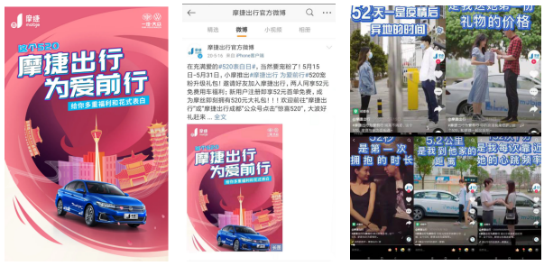
引爆期：5月20日当天，500辆歌词车上线，在成都主要街道进行巡游
1、“摩捷出行”、“摩捷出行成都”公众号发布题为《520表白召集令，加入有惊喜》的推文，主要内容是有奖收集摩丝们的520表白，积极引导用户参与活动互动。
2、“摩捷出行”、“摩捷出行成都”公众号发布题为《高糖预警，内含“狗粮”》的推文，主要内容是推送“摩捷出行”抖音账号上预热期发布的5支创意视频。
3、“摩捷出行”抖音平台发布题为《这难道就是传说中的“摩捷小哥F4”？》趣味视频，记录了活动当天运维歌词车的摩捷运维小哥们的有趣互动。
4、500辆“520歌词车”在成都上线，车身共选取6首流行情歌的歌词，第一时间聚集最多关注。
巡游路线：三环及三环以内主要街道，商超、宽窄巷子等人流密集网点，最后依次排列回工厂，摆成“M”、“520”形状的矩阵，完美收官。
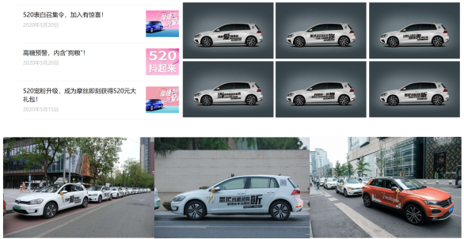
长尾期：5月21-5月27日，抖音平台总结视频发布，活动素材剪辑二次传播
1、“摩捷出行”抖音平台陆续发布《不负每一份热爱，大声告别》、《520成都巡游完美收官》、《520成都巡游全纪录正式解锁》三支活动总结视频，将本次活动的精彩瞬间汇总发布，为本次520活动画上完美的句号，并再次引起一定范围的传播。
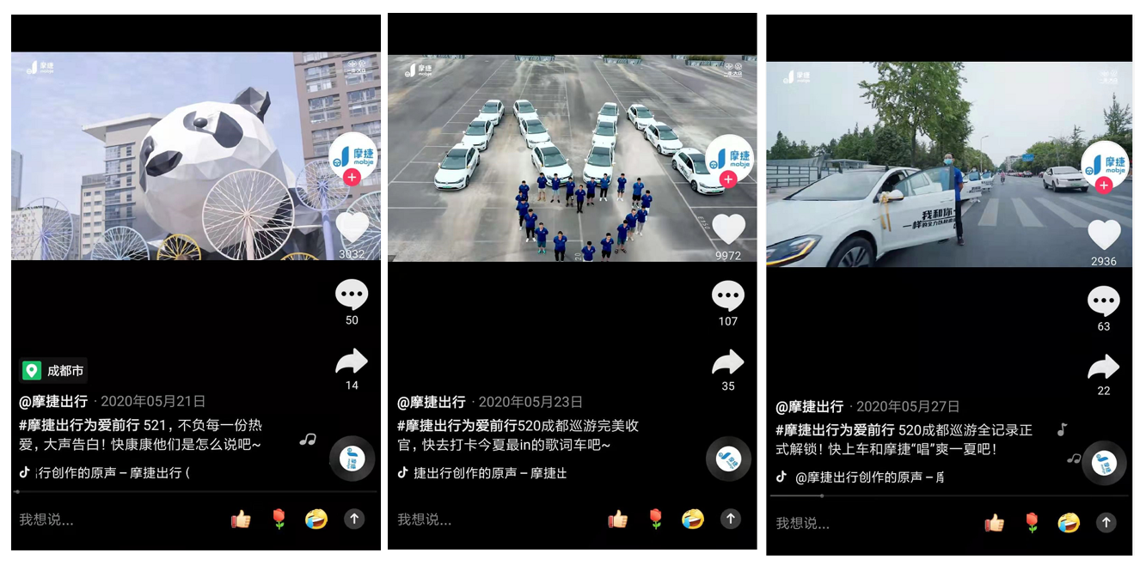
营销效果与市场反馈
520活动总曝光量超过300万次，完成项目KPI 的122%，传播互动量突破10万+，让摩捷出行实现了短期内品牌影响力的提升；
实现有效用户转化5万+，摩捷出行成都公众号增粉3万+。

